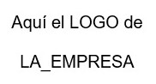

P5DIR

**Procedimiento para la**

**Gestión de la DIRECCION**

**1 ALCANCE y OBJETIVOS** (Que se debe lograr)

**Alcance**: Actividades de los directivos de {LA_EMPRESA}.

**Objetivos**: Especificar las tareas directivas de {LA_EMPRESA} exigidas por ISO. Fijar el método para entender el uso de recursos y como mejorar por medio de cambios en la asignación de esos recursos. Entender la ventaja preventiva de riesgos. Como transmitir la metodología de trabajo de {LA_EMPRESA}, delegar tareas y producir un aumento de la sinergia del grupo de trabajo pidiendo resultados del uso de los recursos asignados. Definir las responsabilidades de los incidentes ambientales de {LA_EMPRESA}.

**2 REFERENCIAS** (Norma aplicada y otras para leer más)

Aplica a: ISO 14001 ISO 45001 ISO 9001. Más info ver: ISO 9004/22301.

**3 TÉRMINOS Y DEFINICIONES** (Abreviaturas)

**SIG**: Sistema de gestión de {LA_EMPRESA}.

**DIR**: Representante de dirección.

**COR**: Coordinador del SIG.

**Procedimiento o Instructivo** (PoI#@@@): Conjunto de tareas similares, forma especificada de llevar a cabo actividades o proceso. **Instructivo**: Grupo de tareas de un procedimiento, puede ser un IP### “**Instructivo de Puesto**”.

**Registro**: Documento con información única de resultados, evidencia de actividad, puede ser resultado distinto al esperado.

**Riesgo**: Efecto de la incertidumbre. Vulnerabilidad potencial a daño a personas o entidades.

**Incidente**: Suceso/s del trabajo donde puede haber daño.

**4 CONTEXTO / RIESGOS** (Donde se aplica y que puede pasar)

Todas las responsabilidades del rumbo y trabajo de {LA_EMPRESA}: Política, Organigrama, IP###, etc. El seguimiento del desempeño es a diario. Mensualmente por medio de sus procesos, novedades y resultados deben ser información de entrada para I9REV cuyo resultado debe corregir desvíos al rumbo previamente trazado.

RIESGOS SIGNIFICATIVOS: Tomar decisiones erróneas en temas estratégicos o relevantes en {LA_EMPRESA} por desconocimiento o basados en información errónea.

**5 RESPONSABLES** (Quién son los encargados de las tareas)

DIR: responsable final del SIG, por ende, de {LA_EMPRESA} y su marcha. Debe actuar según este PoI#@@@ cumpliendo sus tareas.

Resp. SST: Revisa salud y seguridad en el trabajo y producir mejoras.

COR: Gestiona los datos del SIG, audita los procesos, brinda la información básica para la correcciones a hacer por DIRECCION.

### TODOS: Deben conocer la POL, ORG, MMP y sus recursos asignados desprendidos de este PoI#@@@. Proponer mejoras.

Auditor interno: Verifica, audita y reporta hallazgos.

**6 PLANIFICACIÓN** (Cuando se hacen estos trabajos)

Se planifica su 1º publicación. Luego se actualiza a demanda.

**7 DOCUMENTOS SOPORTE** (Donde se registra el trabajo)

P1MAN: Al completar los anteriores y con muy pocos datos más, ya tenemos lo necesario para publicar nuestro 1º Manual del sistema. Este es el único documento PUBLICO, el resto son PRIVADOS PROPIEDAD de {LA_EMPRESA} (Ver P2INF). Se actualiza al cambiar algún dato interno.

R5FDA: Análisis de contexto de {LA_EMPRESA}.

R5DER: Contiene a los nombres de los responsables del SIG y los roles de corresponder.

R5POL: La 1º vez, se arma y publica con asesoramiento después se revisa con cada revisión por la dirección o a demanda. De cambiar algo, se comunica a todos los integrantes e interesados sobre los aspectos que se mejoraron.

R5MMP: Ídem anterior.

R5ORG: Ídem anterior.

IP###: Tienen las especificaciones únicas e individuales de cada uno de los puestos.

Los 3 elementos para hacer bien el trabajo es:

1.Procedimientos e Instructivos (Los IP###, son una clase de instructivos)

2.La persona (instruida).

3.Los recursos asignados, a través de R4ASI (Asignación de Recursos). Al dar un Instructivo de puesto, junto al registro R4ASI (Asignación de recursos), podemos delegar en otras personas tareas de {LA_EMPRESA} exigiendo a cambio resultado por el uso de los recursos asignados. Cada uno de los IP@@@ es una asignación también.

**8 TAREAS** (Como y cuál es el orden para hacer el trabajo).

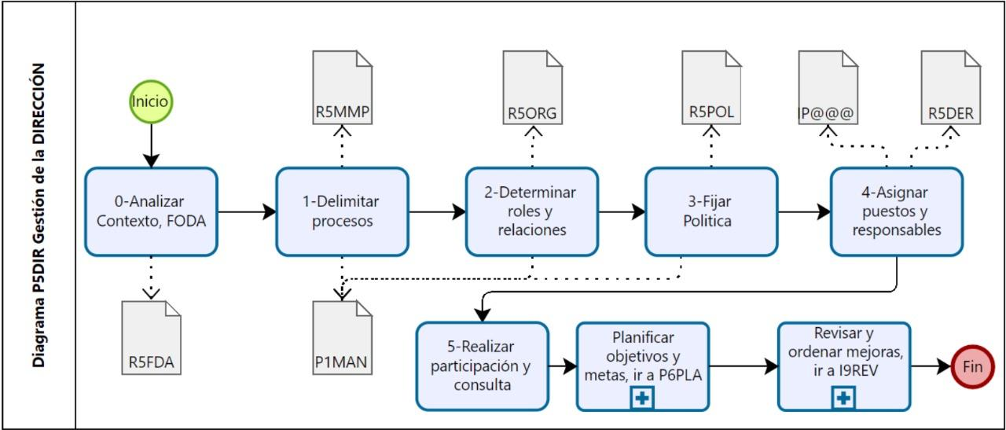

**INTRODUCCION a la gestión de dirección**

Si {LA_EMPRESA} es una persona jurídica, entonces los puestos del ORG correspondientes a DIRECCION son la cabeza.

La misma procesa pensamientos que nos permiten sentir el mismo hecho como algo positivo o negativo, todo depende del contexto. Nuestra cabeza nos puede hacer ir al borde del precipicio o transitar por apacibles y seguras praderas. Puede obligarnos a estar pasivos o permanecer en alerta. ¿Cómo actuaremos?

{LA_EMPRESA} y su desempeño es una realidad por medio de la ejecución de tareas de todo su personal, pero en especial de su cabeza que 1º imaginó la necesidad a cubrir de nuestros clientes, buscó los proveedores. Armó las rutinas de tareas (IP@@@, buscó y consiguió los recursos a asignar (R4ASI), buscó a los colaboradores, los entrenó para hacer el trabajo y después de todo lo anterior analiza los resultados de todas estas variables.

La DIRECCION debería ser la 1º en entrenarse, hacerse ayudar por especialistas, evaluar cambios cuando no se está cumpliendo lo programado y modificar tareas o procesos cuando hay diferencias entre la realidad y lo programado.

**Flujo de tareas (como hacer la gestión de dirección)**

**0-Analizar Contexto, FODA:** El **DIR** con ayuda de **COR cuando inicia el periodo o al inicio de la empresa**, debe determinar las condiciones de riesgos externas e internas que son pertinentes para su propósito su dirección estratégica y que afectan a su capacidad para lograr los resultados previstos. Para realizar este análisis la herramienta que usa es el F.O.D.A. (Fortalezas, Oportunidades, Debilidades, Amenazas)., el cual posterior a su análisis determinará las acciones para minimizar los riesgos.

**Al arrancar el SIG y luego cuando considera que debe cambiarlo** publica dentro del manual (P1MAN) de {LA_EMPRESA} los valores rectores del trabajo, colaboradores de la misión para cumplir con nuestra visión a largo plazo. La visión (anhelo del grupo fundacional: dueños, socios agrupación inicial, etc.) y es el objeto o propósito, que cohesiona acciones y recursos tendientes a cumplir con la visión y los objetivos fijados por estas personas iniciadoras de {LA_EMPRESA}.

**La visión** indica la dirección hacia dónde vamos**. La misión** es el camino trazado por los socios, cumplimiento o siguiendo el rumbo de la visión. Ambos se fundamentan en **los valores** elegidos como primarios. Todavía no se puede publicar P1MAN hasta completar el paso o tarea 3 (POL).

**1-Delimitar procesos:** El **DIR la 1º vez al armar el SIG y luego cuando considera o surge la necesidad de cambio** publica en el manual de {LA_EMPRESA} un nuevo mapa de procesos separados en una grilla de 3 x 3 espacios donde en el centro (en azul) está el corazón del trabajo que hacemos:

La grilla esta compuesta por COLUMNAS que separan procesos: Req. y riesgos iniciales/estratégicos/Verificación y mejora.

Como FILAS son: Procesos estratégicos, principales y de soporte.

Al terminar de implementar estos procesos, puede haber cambios de instructivos pero los procesos permanecen inalterables excepto que **DIR** modifique el corazón de nuestro trabajo, cambie de actividad o amplíe los servicios / productos.

**2-Determinar roles y relaciones**: Armada por El **DIR la 1º vez cuando arranca el SIG y luego cuando considera que debe cambiarlo**, el organigrama (ORG) es la representación gráfica de los roles determinados como necesarios para {LA_EMPRESA}. El ORG muestra las relaciones, quien depende quien, cual es el jefe, del sector y a quien debe reportar resultados sobre el personal a cargo. Está dividido en 3 niveles: DIRECCION, SUPERVISION y OPERACIÓN. Para simplificar su ubicación de rol, los puestos de dirección son puestos de centenas /1##, 2##, etc.). Los supervisores son numerados con decenas (para de esta manera saber que director dependen) y los de operación son unidades y de esta forma podemos fácilmente ubicar a su supervisor y director responsable.

**3-Fijar política:** Redactada por El **DIR la 1º vez al arrancar el SIG y luego cambiada cuando sea necesaria o determinada por DIR**. Obligatoria y pública. Es “EL” documento rector de todo el SIG, desprende practicante todo el resto organizacional de {LA_EMPRESA} y su estructura de trabajo. Junto con el MMP (ambos dentro del P1MAN), son info pública, el resto debe ser consultado si **DIR** autoriza su publicación a 3º, pudiendo ser auditados por otras partes interesadas SOLO con autorización de **DIR** y bajo supervisión de **COR**. La política es el rumbo a seguir según la Visión, en cumplimiento de nuestra Misión respetando los valores declarados, y cumpliendo nuestras metas y objetivos propuestos.

**4-Asignar puestos y responsables**: R5DER es la "Designación de responsables del SIG" es un registro con los nombres de las personas que tomarán las funciones de **DIR**, **COR, Resp. de SST** y **Ambiental se arma la 1º vez al empezar el SIG y al reemplazar en sus funciones alguna de las personas** **responsables**. Los cambios de designaciones, se convierten en un cambio del registro archivando la copia obsoleta. Doc público para todo el personal.

**5-Realizar participación y consulta** El **DIR una vez que se haya definido el representante de los trabajadores** deberá establecer, implementar y mantener procesos para la consulta y participación de los trabajadores en todos los niveles y funciones aplicables. Proporcionando los mecanismos, el tiempo, la formación, los recursos necesarios y el acceso a información clara, comprensible y pertinente a los requisitos de SST.

El representante de los trabajadores será el encargado de comunicar al personal, ya sea mediante mensaje de whatsapp y/o personalmente, las actividades de participación y consulta y deberá dejar registro de ello en su libro de acta

**Planificar objetivos y metas, ir a P6PLA**: La existencia de {LA_EMPRESA} y todos sus recursos asignados, el funcionamiento y todo el tiempo invertido son dedicados solo con el fin de cumplir los objetivos y metas establecidos. Este registro evidencia que queremos lograr. **DIR lo redacta a demanda o luego de usar** I9REV.

A medida que se suceden, dan constancia de lo planificado, hecho, verificado y corregido. Los objetivos, son planteados anualmente y las metas revisadas cada 3 meses. Las metas son objetivos parciales, en menos tiempo que nos dicen si estamos en el rumbo al objetivo a largo plazo. Siempre al verificar, el cumplimiento de metas; se debe obligatoriamente analizar o revisar las desviaciones y corregir ese desvío (Corrigiendo el objetivo/meta o los eventos que nos están desviando). Son necesarias (y complementarias) a la información necesaria para cada uso de I9REV.

**Revisar y ordenar mejoras, ir a I9REV:**

Todo se resume aquí, de uso privado de dirección. Ir a I9REV.

**9 EVALUACIÓN**

INSPECCIONES: No aplican ni para el procedimiento ni para sus registros.

AUDITORÍAS: Si por el auditor interno (en tareas rutinarias) o externo al revisar requisitos ISO.

**10 MEJORAS**

La DIRECCION siempre está buscando mejoras, es su forma natural de actuar. Cuando no lo hace {LA_EMPRESA} sufre las consecuencias de esa falta de acción. Desde el 1º momento del comienzo del SIG, la dirección ya tomó una de las más importantes tareas consistente en ordenarse y conocerse a sí mismo, saber quiénes son los colaboradores necesarios y como ayudarlo a crecer. Seguro se cometerán errores (mientras haya personas en {LA_EMPRESA}, habrá errores) pero el SIG busca detectarlos y cambiar nuestra forma de hacer el trabajo para eliminar errores iguales o parecidos. Se puede delegar tareas, pero la forma de actuar depende de las personas. El control de gestión siempre será de responsabilidad de la dirección.